LIXEIRA MONOBLOCO

Foto ilustrativa
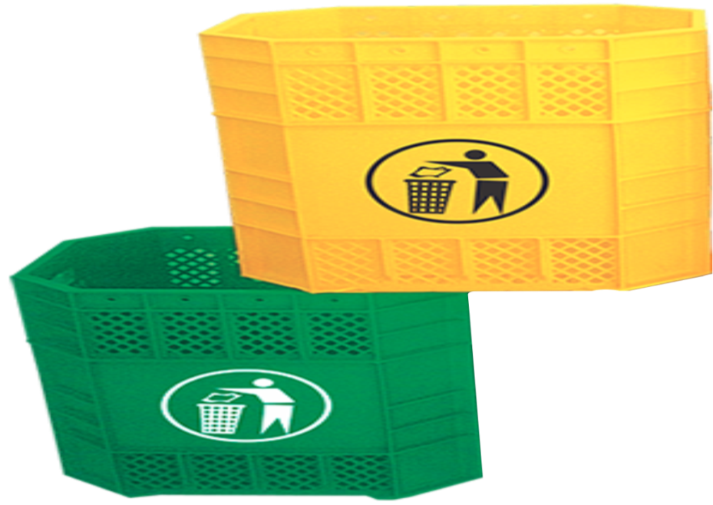
Foto apenas ilustrativa

